НАУЧНЫЙ семинар тОП ФИАН
состоится 26 декабря 2023 во вторник в 11.00 в конференц-зале корпуса КРФ-2

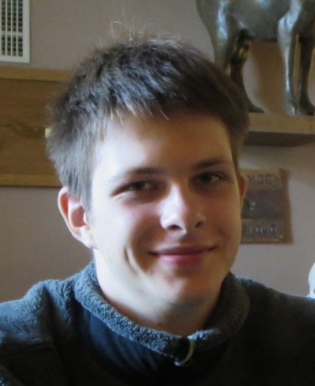 | Заливако Илья Владимирович  вк.м.н.с. лаборатории "Оптика сложных квантовых систем" ФИАН, РКЦ  «10-кудитный квантовый компьютер на ионах иттербия»

Аннотация

В первой части доклада будут освещены основные принципы квантовых вычислений и реализации квантовых алгоритмов. Далее будет описан созданный нашей группой квантовый компьютер на основе 10 ультрахолодных ионов иттербия в линейной ловушке Пауля. Для кодирования квантовой информации в нашей системы мы используем по четыре энергетических уровня в каждой частице (кудиты, вместо общепринятых кубитов), что позволяет нам не только существенно увеличить доступное Гильбертово пространство состояний системы, но и реализовывать ряд алгоритмов более эффективно. Таким образом, созданная система оказывается эквивалентна 20-кубитному вычислителю. В конце будут представлены результаты реализации квантовых алгоритмов на нашей системе.

Секретарь семинара: Юрышев Н.Н.
Величанский В.Л. +7(916)145-68-32

